
 | 

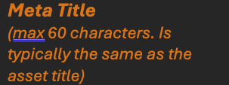 | Des stratégies RH audacieuses pour 2025 : redéfinir les RH, adopter l'IA et renforcer l'agilité. Téléchargez maintenant !
 | Débloquez des stratégies audacieuses pour 2025 : redéfinissez les RH, adoptez l'IA, établissez des inventaires de compétences et exploitez la diversité générationnelle. Responsabilisez vos effectifs en leur permettant de faire preuve d'agilité et d'innovation. Téléchargez maintenant !


 | Rapport Prédictions 2025 de Cornerstone : ce que tout responsable RH doit savoir pour 2025
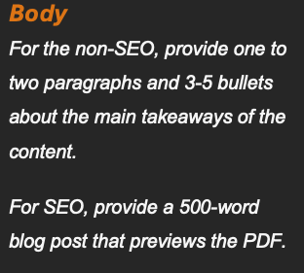 | 2025 se définira par des décisions audacieuses et des actions transformatives. Il faudra faire preuve de courage et de créativité et se concentrer sans relâche sur l'impact que peuvent avoir les stratégies RH. Ce n'est pas le moment de procéder à des changements progressifs ; c'est le moment de repenser la manière dont nous élevons, responsabilisons et soutenons nos collaborateurs. L'agilité des effectifs sera essentielle, car elle permettra à nos équipes de s'adapter aux changements rapides, de combler les lacunes en matière de compétences et de transformer les défis en opportunités d'innovation et de croissance. L'avenir, c'est maintenant, et il est temps de diriger avec audace et détermination. Dans ce rapport, vous découvrirez des informations sur :  Redéfinir les RH en tant que moteur de valeur: Apprenez comment Le ROI de toute initiative RH devient un pré-requis.  Repenser le travail avec l'IA: Découvrez comment les véritables gains de l'IA proviendront d'une véritable réinvention du travail plutôt que d'une simple amélioration de l'existant —.  Concevoir un inventaire complet des compétences: Tout ce qui se mesure s'améliore, à commencer par les compétences. Explorez le potentiel caché et adaptez votre organisation de manière dynamique aux évolutions du marché.  Tirer parti de la diversité générationnelle: Découvrez comment les différences entre générations deviendront la solution et non plus le problème.  Promouvoir l'évolution des modèles de travail: Découvrez la fin assumée d'un modèle unique d'organisation du travail.  Téléchargez le rapport complet pour découvrir les stratégies qui vous permettront d'offrir plus de valeur à vos talents en 2025.


 | ☐  ☐  ☐  ☒   ☐  ☐  ☐
 | ☐  ☐  ☐   ☐  ☐   ☐  ☐   ☐  ☐   ☐  ☐  ☐  ☐  ☒  ☐  ☐  ☐  ☐  ☐
 | ☒  ☐  ☐  ☐  ☐  ☐  ☐  ☐  ☐
 | ☒  ☐  ☐  ☐   ☐
☐ 
☐
☐
☒
☐
☐
☒
☐
☒
☒ 
☒
☐
☐ 
☐
☐ 
☐
☐
☐
☐
☐
☐
☐
 | ☒  ☐  ☐  ☐  ☐  ☐   ☐  ☐  ☐  ☐  ☐  ☐   ☐   ☐  ☐  ☐  ☐  ☐  ☐  ☐  ☐  ☐   ☐  ☐  ☐  ☐  ☐  ☐  ☐  ☐  ☐  ☒  ☐  ☒  ☐
 | ☐  ☐  ☐  ☐  ☒  ☐  ☐  ☐  ☐  ☐   ☐  ☐  ☐  ☐  ☐  ☐  ☐  ☐  ☐  ☐  ☐   ☐  ☐  ☐

 | ☐  ☐
☐
☐
☐
☐

 | ☐  ☐  ☐  ☐  ☐  ☐ 
 | ☐  ☐  ☐  ☐  ☐  ☐
 | ☐  ☐  ☐  ☐
 | ☐  ☐  ☐  ☐  ☐  ☐  ☐

